Actividades de aprendizaje N°7 de Matemática
Nivel: 2° año Medio
Unidad: “Ecuación Cuadrática”
Profesores:
Katherine Castro kcastro@isett.cl
Makarena Quintana mquintana@isett.cl
Verónica Silva msilva@isett.cl
Ramiro Peredas rperedas@isett.cl

Nombre: Curso: Fecha:
Objetivos de aprendizaje: Resolver ecuación cuadrática, a través de la fórmula general y trinomio cuadarado perfecto. Resolver problemas representados por ecuación cuadrática.
Indicadores de evaluación:
- Identificar los coeficientes de la ecuación cuadrática.
- Determinar la cantidad de soluciones de una ecuación cuadrática, a través del discriminante.
- Determinar las soluciones usando la fórmula y trinomio cuadrado perfecto.
- Resolver problemas que se pueden representar a través de la ecuación cuadrática.

Instrucciones:
Desarrolla los ejercicios en forma limpia y ordenada en tu cuaderno. Debes desarrollar la actividad evaluada y enviar al mail de tu profesor de matemática. Dispones de 15 días para enviar la actividad evaluada.

ECUACIÓN CUADRÁTICA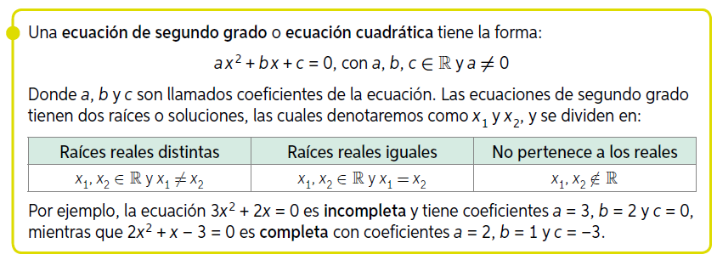
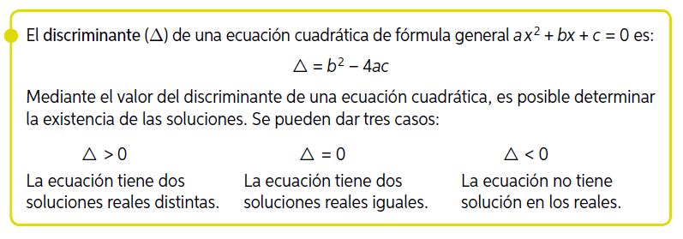
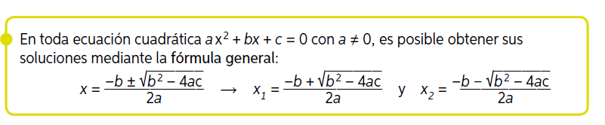
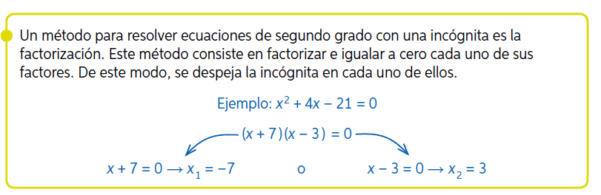

ACTIVIDADES:
- Para desarrollar las actividades te sugiero que te apoyes en las explicaciones y ejemplos en las páginas 51 a la 61.

- También puedes revisar los tutoriales en youtube:
https://www.youtube.com/watch?v=e0iR0JEwQ48 para determinar la cantidad de soluciones.
https://www.youtube.com/watch?v=YAENVrFtO6E para resolución por trinomio cuadrado perfecto.
https://www.youtube.com/watch?v=BxrJmKdPHRs para resolver ecuación cuadrática por fórmula.

- Desarrolla las actividades propuestas en el cuaderno de ejercicios:
Página 40, Ejercicio 1. a), b), c), d), e) y f).
Página 41. Ejercicio 5. a), b), c) y d).
Página 46, Ejercicio 6. f)
Ejercicio 7. e) y h).
Página 52, ejercicio 1. a), b), c), y d).
Ejercicio 2. a), b), c) y d).
Página 53, Ejercicio 4. a), c) y d).

ACTIVIDAD EVALUADA
Nombre: ____________________________________ Curso: _________ Fecha: _________
- Indica la cantidad de soluciones que tiene cada ecuación cuadrática.
$$x^{2}+25=0$$ | $$x^{2}+2x-35=0$$ | $${2x}^{2}-4x=0$$ |  | $$x^{2}+8x+16=0$$
- Encuentra la solución de la ecuación cuadrática, a través del método de factorización de trinomio cuadrado perfecto.
$$x^{2}-5x+6=0$$ |  |  | $$x^{2}+4x-60=0$$
$$x^{2}-14x+49=0$$ |  |  | $$x^{2}-8x=-12$$

3- Encuentra la solución de la ecuación cuadrática, usando la fórmula general.
- $2x^{2}-5x-3=0$
- $5x^{2}-10x+5=0$
- 3$x^{2}-$x+5x+4=0

- Alejandra construirá una casa en un terreno rectangular de 96m2. Para obtener el permiso para construir le solicitan las dimensiones exactas del terreno. Si el ancho del terreno es 6 veces su largo, ¿Cuáles son las medidas ancho y largo?

Destacado | 3 | Cumple de manera íntegra con los requerimientos del descriptor
Adecuado | 2 | Cumple de forma parcial con los requerimientos del descriptor
Regular | 1 | Se observan falencias evidentes en el trabajo presentado.
No logrado | 0 | No cumple con lo solicitado para el trabajo
Escala de Apreciación Actividad Evaluada Guía N°7
Criterios | Descriptor | Puntaje | Observaciones
Contenido | Reconoce la estructura de una ecuación cuadrática.
Contenido | Identifica en coeficiente cuadrático de una ecuación cuadrática.
Contenido | Identifica el coeficiente lineal de una ecuación cuadrática.
Contenido | Identifica el término constante en una ecuación cuadrática.
Contenido | Determina la cantidad de soluciones de una ecuación cuadrática, mediante el discriminante.
Contenido | Factoriza una ecuación cuadrática, mediante la factorización de trinomio cuadrado perfecto.
Contenido | Determina las soluciones de una ecuación cuadrática, a través de la factorización.
Contenido | Determina las soluciones de una ecuación cuadrática, usando la fórmula.
Contenido | Modela una situación contextualizada mediante una ecuación cuadrática
Contenido | Interpreta las soluciones de una ecuación cuadrática como una respuesta a una situación planteada.
Responsabilidad | El o la estudiante desarrolla la actividad evaluada íntegramente.
Responsabilidad | El o la estudiante cumple en realizar la entrega de la actividad dentro de la fecha estipulada.
Responsabilidad | PUNTAJE TOTAL

